División y Conquista:
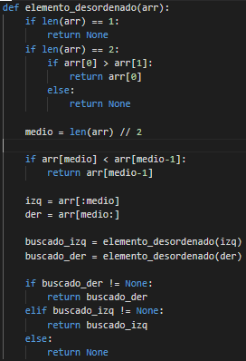 | Ecuación de recurrencia: T(n) = 2 * T(N/2) + O(1), ya que divido en dos partes y llamo recursivamente para cada mitad. En cada llamado se realizan O(1) operaciones. Por lo tanto, en el peor de los casos, se "iteraría" cada elemento. Entonces, la complejidad es O(n). con T.M: log2(2) > 0 -> O(n)
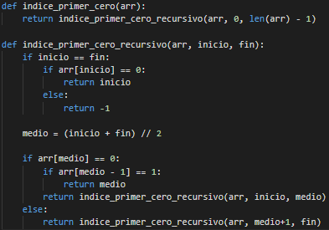 | Ecuación de recurrencia: T(n) = 1 * T(N/2) + O(1), ya que divido en dos partes y llamo recursivamente a una mitad o la otra dependiendo del resultado de la comparación realizada. con T.M: log2(1) = 0 -> O(log n)
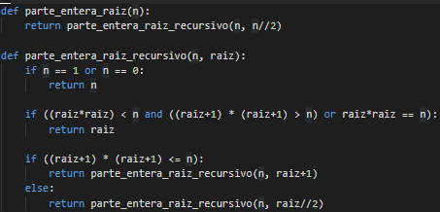 | Ecuación de recurrencia: T(N) = 1 * T(N/2) + O(1), ya que llamo recursivamente para un único rango que contiene la solución. Este rango resulta de partir a la mitad el rango anterior inicialmente es [0, N]). También realizo operaciones O(1) con T.M: log2(1) = 0 -> O(log n)
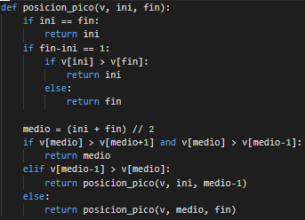 | Ecuación de recurrencia: T(N) = 1 * T(N/2) + O(1), ya que divido en dos partes y llamo recursivamente a una mitad o la otra dependiendo del resultado de la comparación realizada. con T.M: log2(1) = 0 -> O(log n)
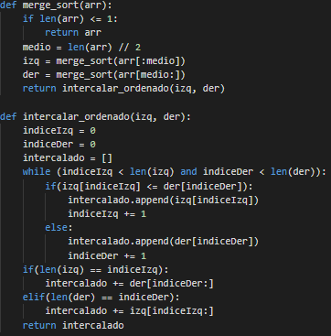 | Ecuación de recurrencia: T(N) = 2 * T(N/2) + O(N), ya que divido en dos partes que luego llamo  recursivamente. En cada llamado se realizan O(N) operaciones. con T.M: log2(2) = 1 -> O(n log n)
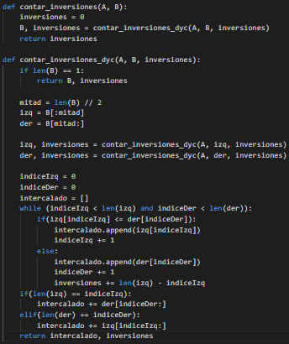 | Ecuación de recurrencia: T(N) = 2 * T(N/2) + O(N), ya que llamo recursivamente 2 veces en cada recursión y realizo operaciones O(N), mergear y  contar. Adicionalmente, también realizo la operación de asignar indices al comienzo de la función principal, la cual es O(N). con T.M: log2(2) = 1 -> O(n log n)
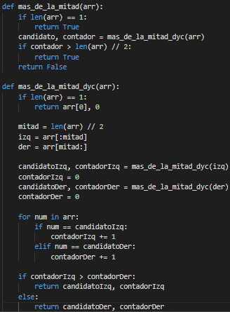 | Ecuación de recurrencia: T(N) = 2 * T(N/2) + O(N), llamo recursivamente partiendo el arreglo en dos partes, izq y der, hasta llegar al caso base (1  elemento). Luego, utilizo estos elementos como "candidatos" y volviendo en la recursividad  "cuento" si alguno aparece mas de la mitad de las veces. con T.M: log2(2) = 1 -> O(n log n)
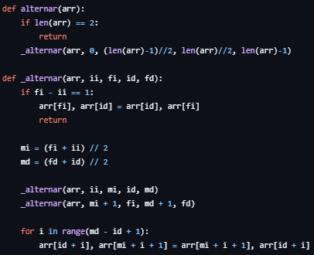 | Llamo recursivamente dos veces, con la mitad de los elementos, en cada llamado y recorro e intercambio elementos en la mitad de la porción en ejecución. Por lo tanto, la ecuación de recurrencia es: T(N) = 2 * T(N/2) + O(N). Con el teorema maestro, como log2(2) = 1 -> complejidad final: O(N log N)

